Het snoeien van sierheesters
Algemene snoeiregels | Het dode hout verwijderen. | 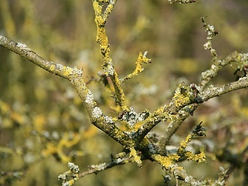
 | Kruisende takken verwijderen. | 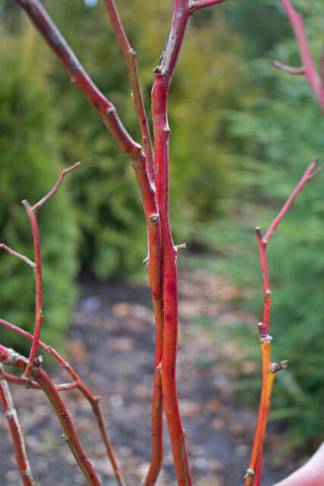
 | Zieke takken verwijderen. | 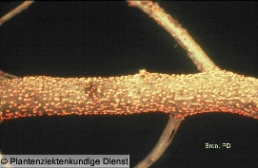
 | Teruglopende takken verwijderen. | 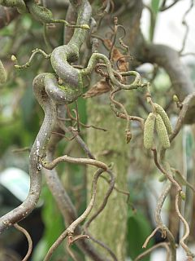
 | Opslag van de onderstam verwijderen.
Voorjaar bloeiers | Hebben de knoppen in de zomer aangelegd, die snoei je na de bloei! | 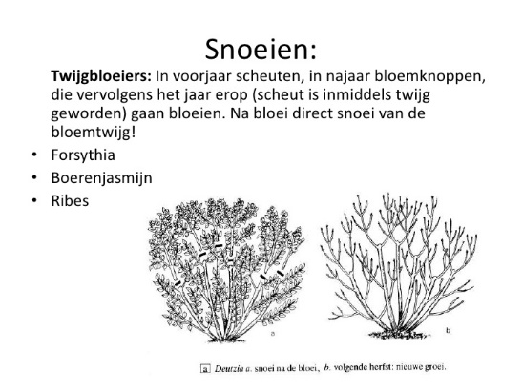
Zomer- herfst bloeiers | Bloeien in de zomer, na de bloei snoeien of in het voorjaar bij vorst gevaar. | 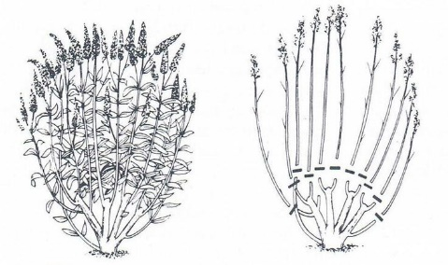
Bloeiwijze aan het einde van de twijg | Worden over het algemeen niet gesnoeid tenzij ze te groot worden
Rozen
Struikrozen / trosrozen/ polyantha/ grandoflora | In het najaar op kniehoogte tenzij bottelvorming, op 3e buitenoog in het voorjaar | 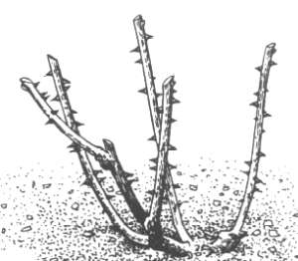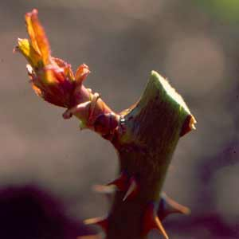
Leirozen | Iets terugnemen in najaar, in voorjaar oude gesteltakken wegnemen eventuele jonge takken aanbinden en uitlopers terugnemen tot gesteltak | 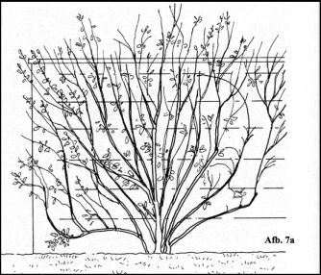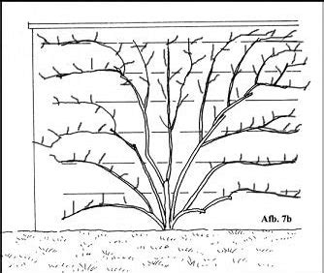
Rozen op stam | idem | 